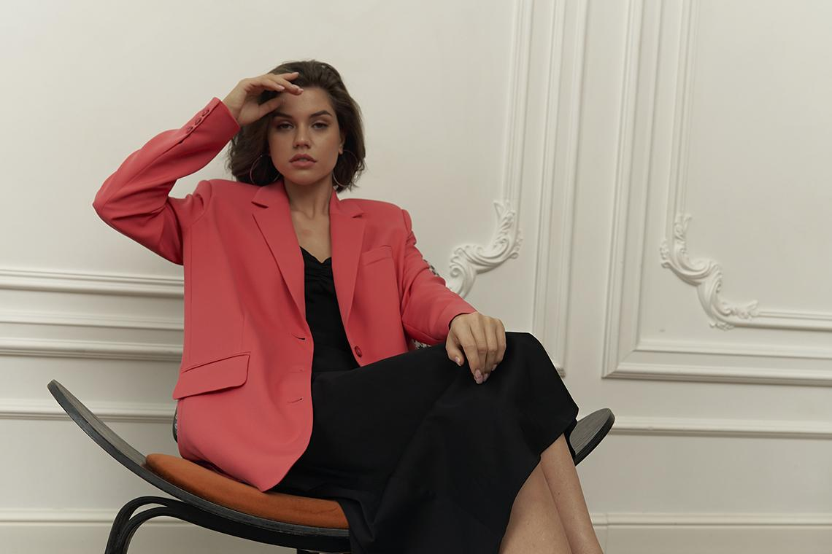

Стиль оверсайз: как подобрать сумку под образ
Вот уже несколько сезонов подряд стиль оверсайз не сдает своих позиций в мире модных тенденций. Фэшн-инфлюенсеры продолжают делать подборки с образами в стиле oversize, умело сочетая его с другими стилевыми направлениями в одежде. Дизайнеры уже перенесли этот тренд на следующий сезон, поэтому на показах можно часто встретить необычные решения в этом стиле.
Выбирая оверсайз образы, вы сможете чувствовать себя комфортно и стильно одновременно. Одежда подчеркнет вашу хрупкость, если вы миниатюрная и худенькая, а также скроет все недостатки фигуры, если у вас plus size. Давайте разберемся, как возник этот стиль одежды.

Что такое оверсайз: история появления
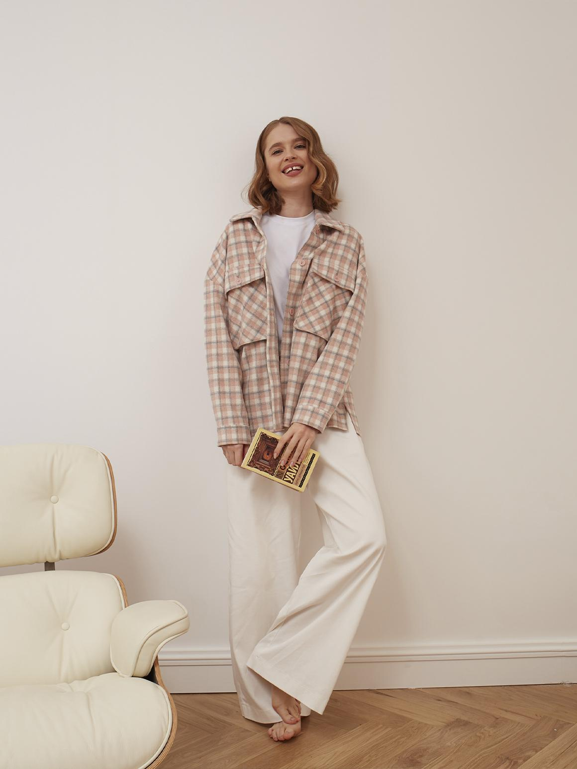
Oversize дословно переводится как «сверхразмер». Вещи в этом стиле кажутся, как будто снятые с чужого плеча. Однако мешковатость не призвана увеличить ваши объемы, а наоборот, должна подчеркнуть хрупкость.
Основные черты оверсайз:
- размытие силуэта;
- свободный крой;
- максимальный комфорт;
- увеличенные детали одежды.
Просторная одежда не является каким-то современным решением, потому что это направление начало формироваться еще в начале XX века. Тогда на смену корсетным конструкциям пришли удобные платья, свободные блузки и юбки без утягивающих элементов.
В 70-е годы хиппи вдохнули в свободный стиль новую жизнь. Так в моду вошли просторные сарафаны и расклешенные брюки. Но трендом стиль стал ближе к 90-м, когда развитие получила хип-хоп культура. Появились огромные футболки, джинсы-трубы, широкие пиджаки. Поклонницы хип-хопа нередко сочетали безразмерные вещи с облегающими элементами одежды. Например, джинсы-трубы с обтягивающими топами или майку big size и облегающими шортами.
Шли годы и стиль оверсайз перестал ассоциироваться с представителями конкретной субкультуры и вошел в гардеробы многих модниц.

Для кого подходит стиль
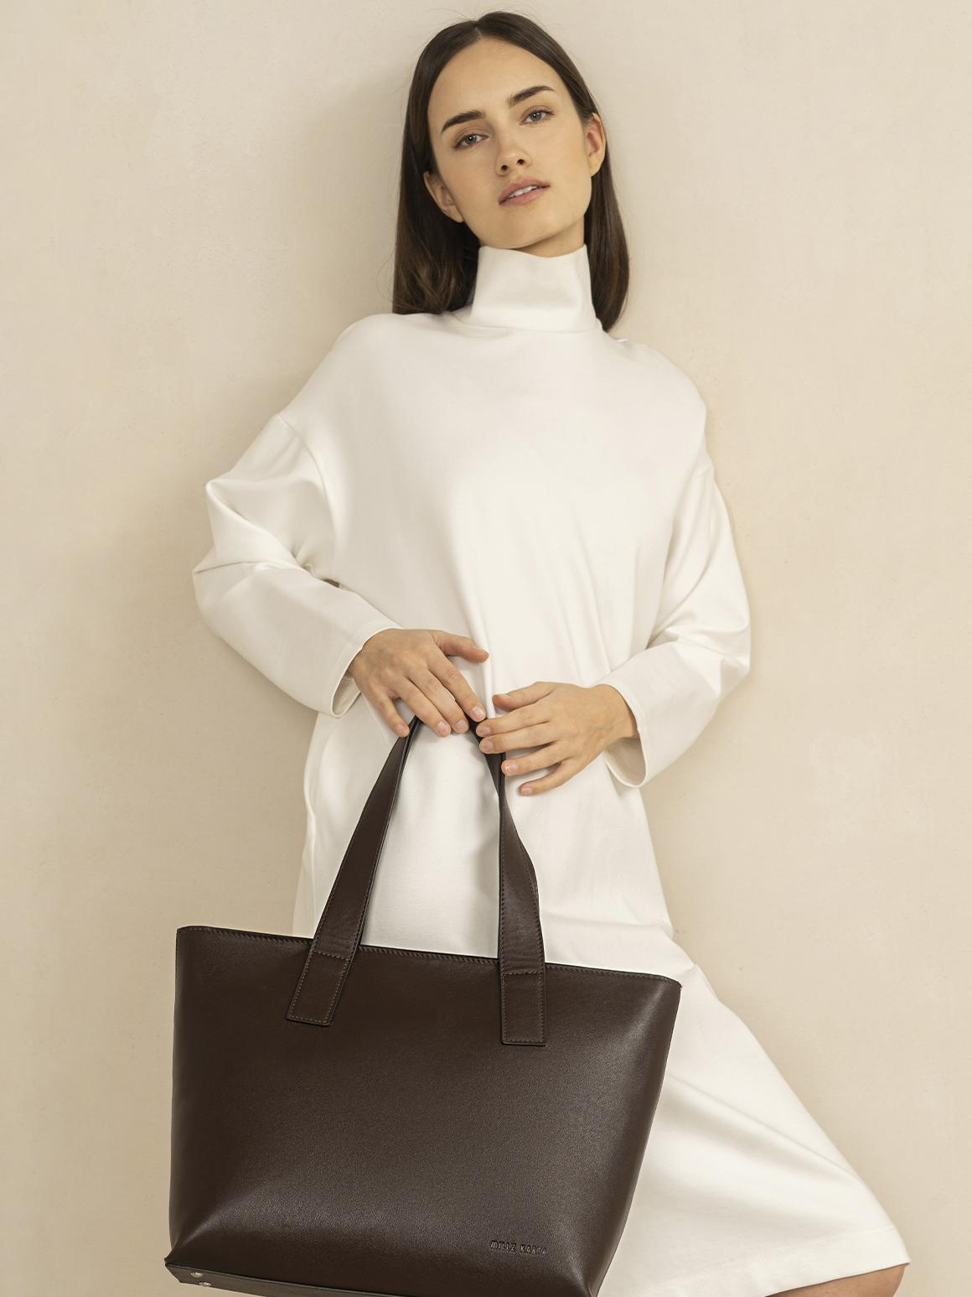
Дизайнеры не рекомендуют носить некоторые вещи только девушкам с ярко выраженной полнотой. Поэтому, если у вас нет проблем с лишним весом (катастрофических), то одежда оверсайз вам подойдет.
Худые представительницы прекрасного пола вообще могут ни разу не сомневаться в выборе таких элементов гардероба. «Правильная» мешковатость подчеркнет хрупкость, что в результате создает очаровательный образ.
Преимущества oversize моделей одежды.
- Скрывает недостатки фигуры.
- Является универсальным стилем (подходит для женщин и мужчин любого возраста и комплекции).
- Подходит для повседневной носки из-за свободного кроя.
- Можно сочетать с любыми вещами базового гардероба.
- Не требует специального ухода.

Оверсайз в одежде
Заблуждение многих заключается в том, что они предпочитают создавать образ, прибегая к помощи вещей на несколько размеров больше обычного. Но это в корне неверное решение. Во-первых, дизайнеры применяют специальные выкройки при создании одежды, чтобы увеличить лишь определенные элементы. Во-вторых, просто одежда не по размеру выглядит нелепо и плохо сочетается с другими вещами. В итоге у вас не получится стильный аутфит.
Примечательно, что сейчас вы можете найти множество предметов гардероба, которые будут выполнены в этом стилевом направлении. Брюки, джинсы, свитера, футболки, верхняя одежда — вот далеко не весь список модных оверсайз-вещей. Давайте рассмотрим каждый из них.
Пальто
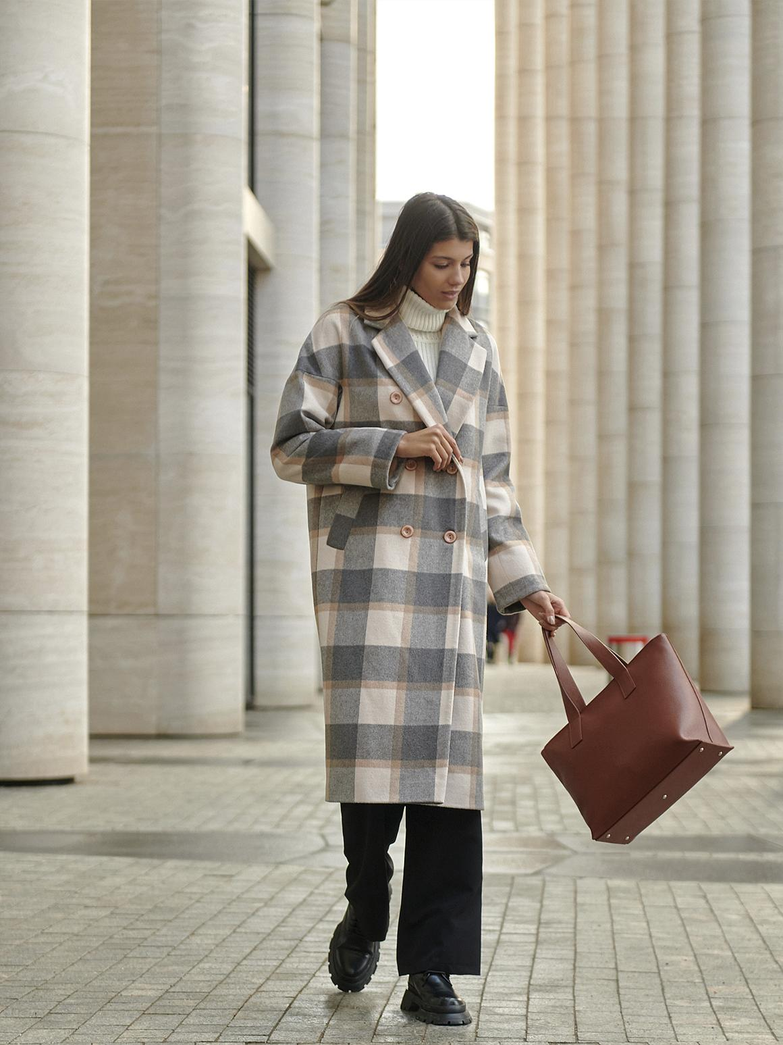
Осенний лук можно создать с помощью свободного пальто из твида, кашемира или драпа. Сейчас актуальна длина макси, поэтому желательно не брать модели выше колена. Тренд сезона — яркое пальто или клетка. Вы можете приобрести пальто и пастельных оттенков, но тогда сочетайте их с базовой одеждой.
Особое внимание вы можете уделить стеганым моделям из нейлона. Они также захватят улицы городов этой осенью. Цветовые решения: классические черные, серые, коричневые и более яркие, такие как хаки, синий, изумрудный. А чтобы узнать, как подобрать сумку к пальто, читайте наш материал об этом.
Платье
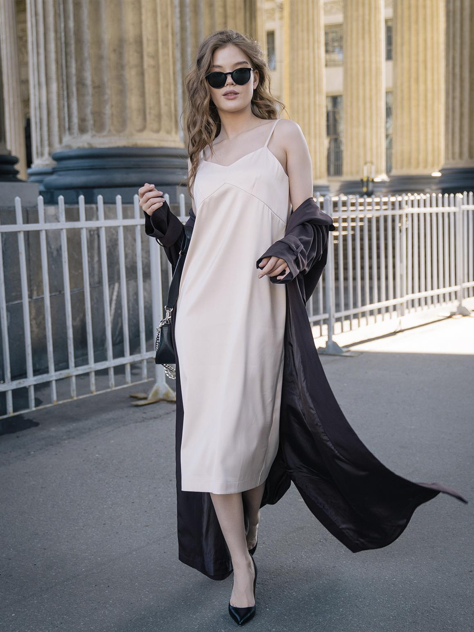
Свободные шелковые комбинации будут по-прежнему актуальны. Сочетание стиля оверсайз и бельевого подчеркнет вашу хрупкость и женственность. При этом особой популярностью пользуются темные цвета. Образы с такими платьями можно создавать как на повседневную носку, так и на вечерние мероприятия.
Свободные модели, украшенные бахромой или рюшами, также будут актуальными еще не один сезон. Присмотритесь к объемным конструкциям из прозрачных тканей, например, из органзы. Такие oversize-платья могут стать настоящим мастхэвом модниц в следующем году.
Свитер
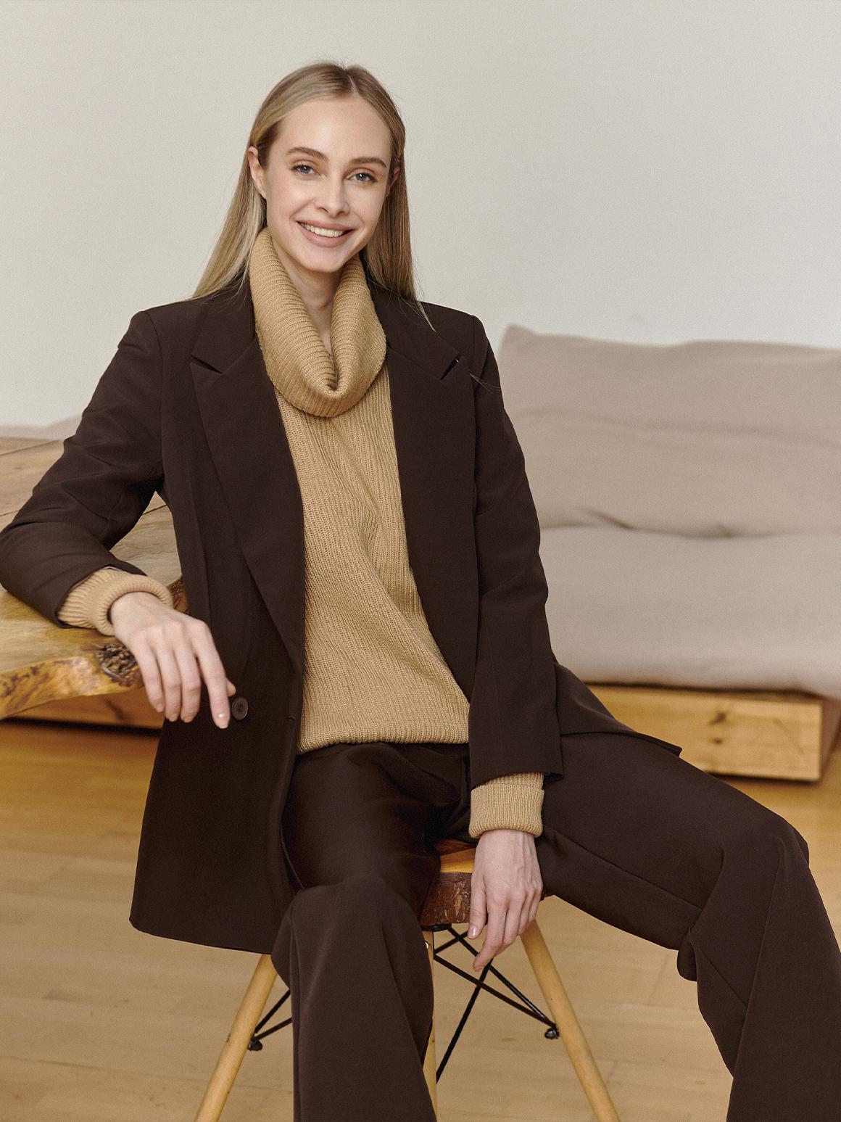
Свитер свободного кроя с объемными рукавами часто можно встретить в гардеробе модницы. Такая вещь не только модная и теплая, но и универсальная, так как сочетается со многими предметами гардероба.
Крупная вязка особенно пользуется популярностью. Она усиливает контраст между хрупкостью девушки и объемом джемпера. Асимметрия, открытая спина и укороченные модели стали трендами. Поэтому в прохладное время года вы можете смело облачиться в уютный оверсайз-образ.
Брюки
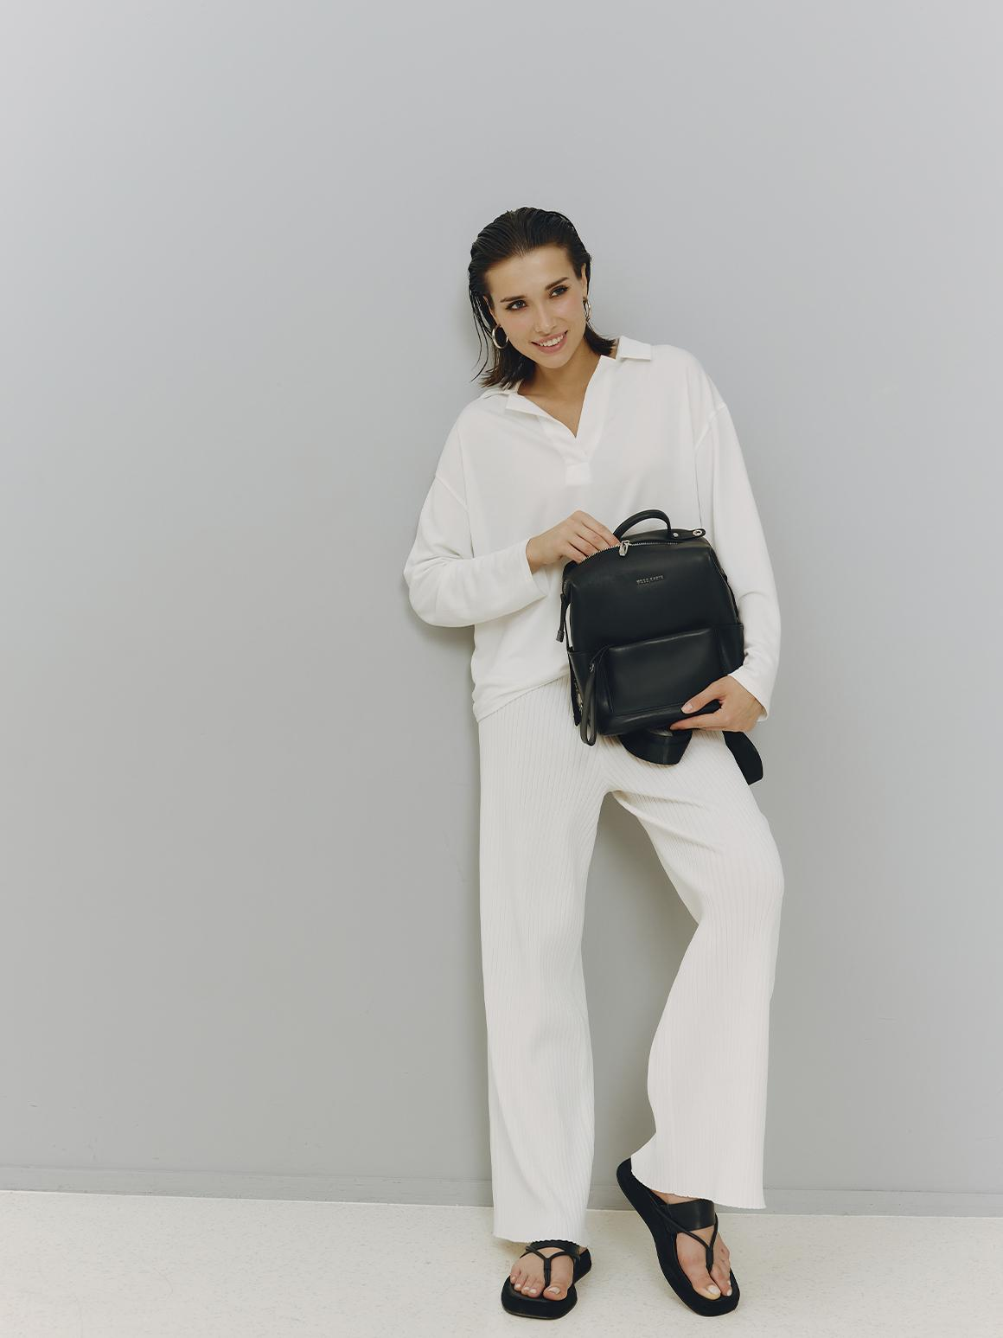
Летом хлопковые, льняные и шелковые брюки свободного кроя спасают от жары. Кроме этого, они выглядят очень стильно в сочетании с кроп-топами, а также как часть от костюма с oversize рубашкой в цвет. Цветовые решения могут быть пастельные (лавандовый, голубой, слоновая кость) или яркие (травяной, фуксия, желтый).
Брюки-палаццо отлично впишутся в деловой стиль. Так, оверсайз модели неплохо находят себя и в других направлениях. Брюки такого кроя необязательно носить только с приталенными элементами. Вы можете дополнить образ пиджаком свободного фасона или любой верхней одеждой в стиле big size.
Джинсы
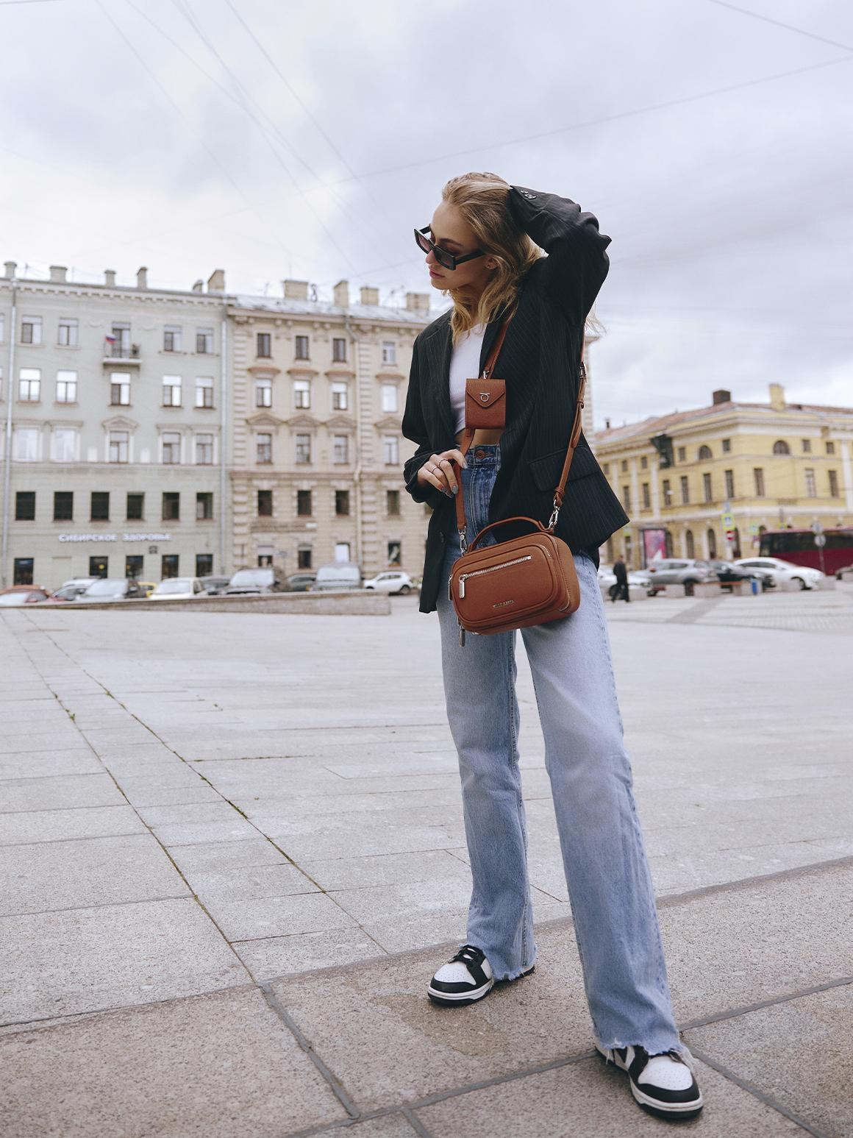
В моду снова начинают входить мешковатые модели с умеренно заниженной посадкой. Однако трубы и клеш от бедра с высокой посадкой тоже актуальны. Образов с такими джинсами можно создать много, а сочетаются они с самыми разными стилями.
Что касается цветов, то джинсы могут быть черными или белыми. Синие оттенки денима никак не ограничиваются, а наоборот. Например, популярными могут стать «франкенштейны», изготовленные из разных цветов денима.
Куртка
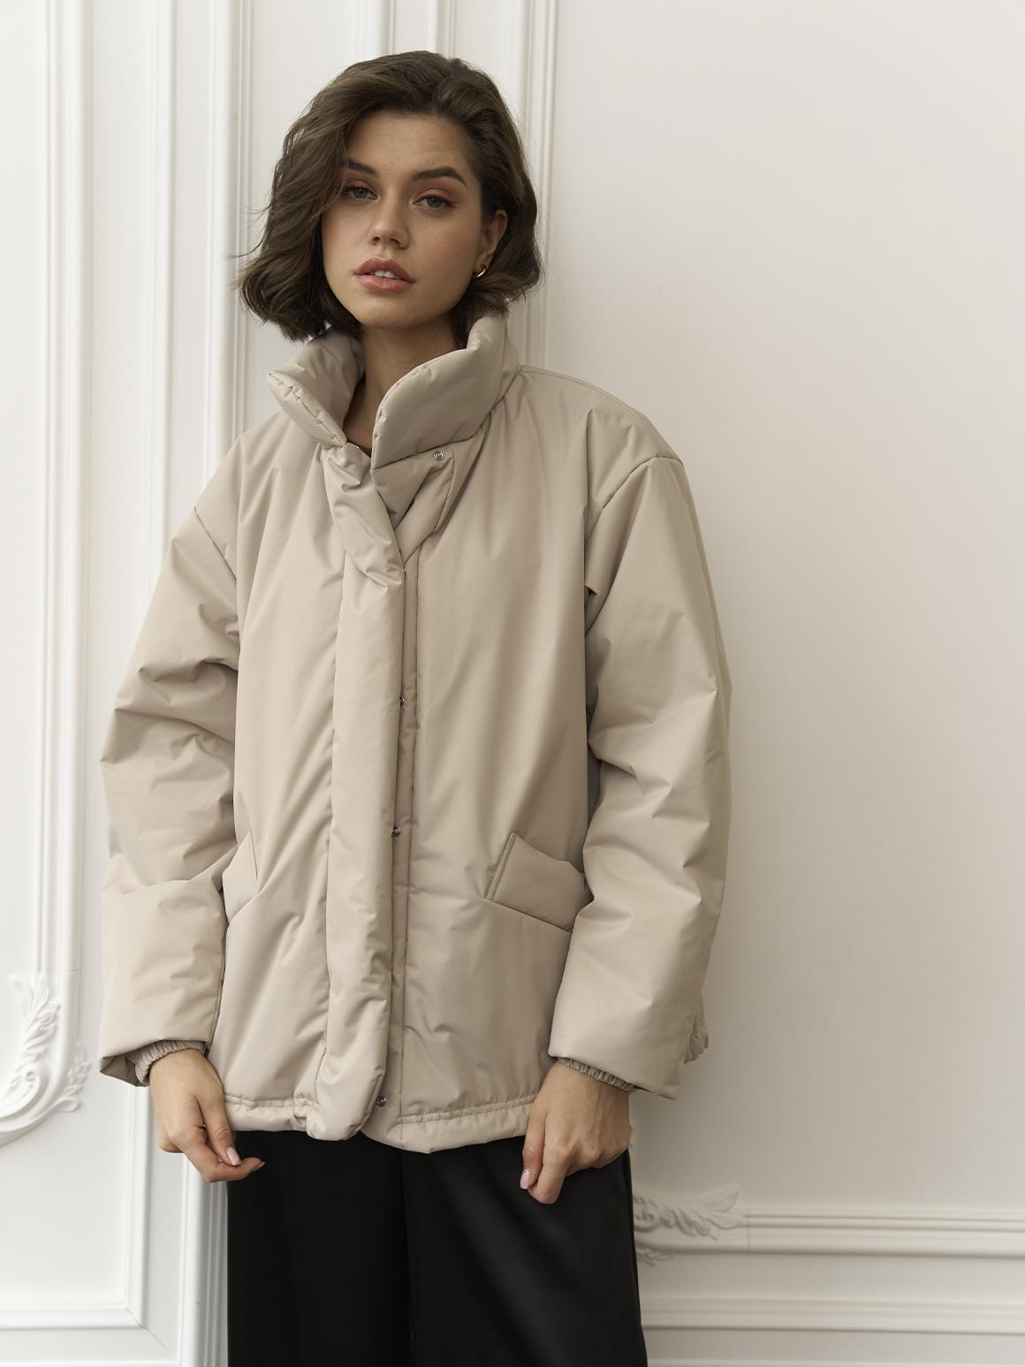
Бомберы, косухи, джинсовые куртки — все эти модели трендовые, и предполагают крой оверсайз. Куртка поможет создать стильный многослойный образ, добавив «перчинку» даже в самый строгий лук.
Например, минимализм отлично разбавляет байкерская кожанка в стиле oversize с металлическим декором в виде заклепок, цепей и молний.
Платье из легкой вуали сочетается с джинсовой курткой. Вы будете выглядеть трогательно и нежно, особенно если лук подбирается к свиданию.
Футболка
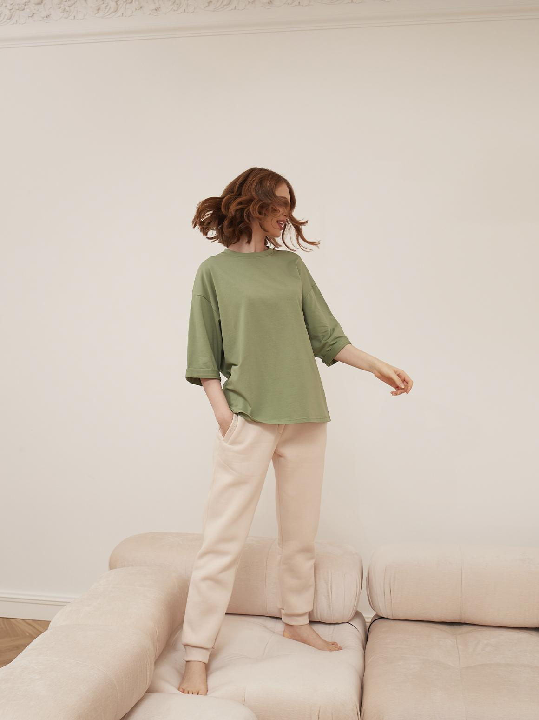
В моде однотонные модели, способные дополнить total look или футболки с оригинальными принтами. Вы можете также обратить внимание на модели с подплечниками, ведь акцент на плечах — основной тренд года.
Укороченные футболки тоже пользуются популярностью у модниц, которые хотят акцентировать внимание на своей фигуре. Оверсайз футболки можно связывать на талии, укорачивая таким образом длину.
Рубашка
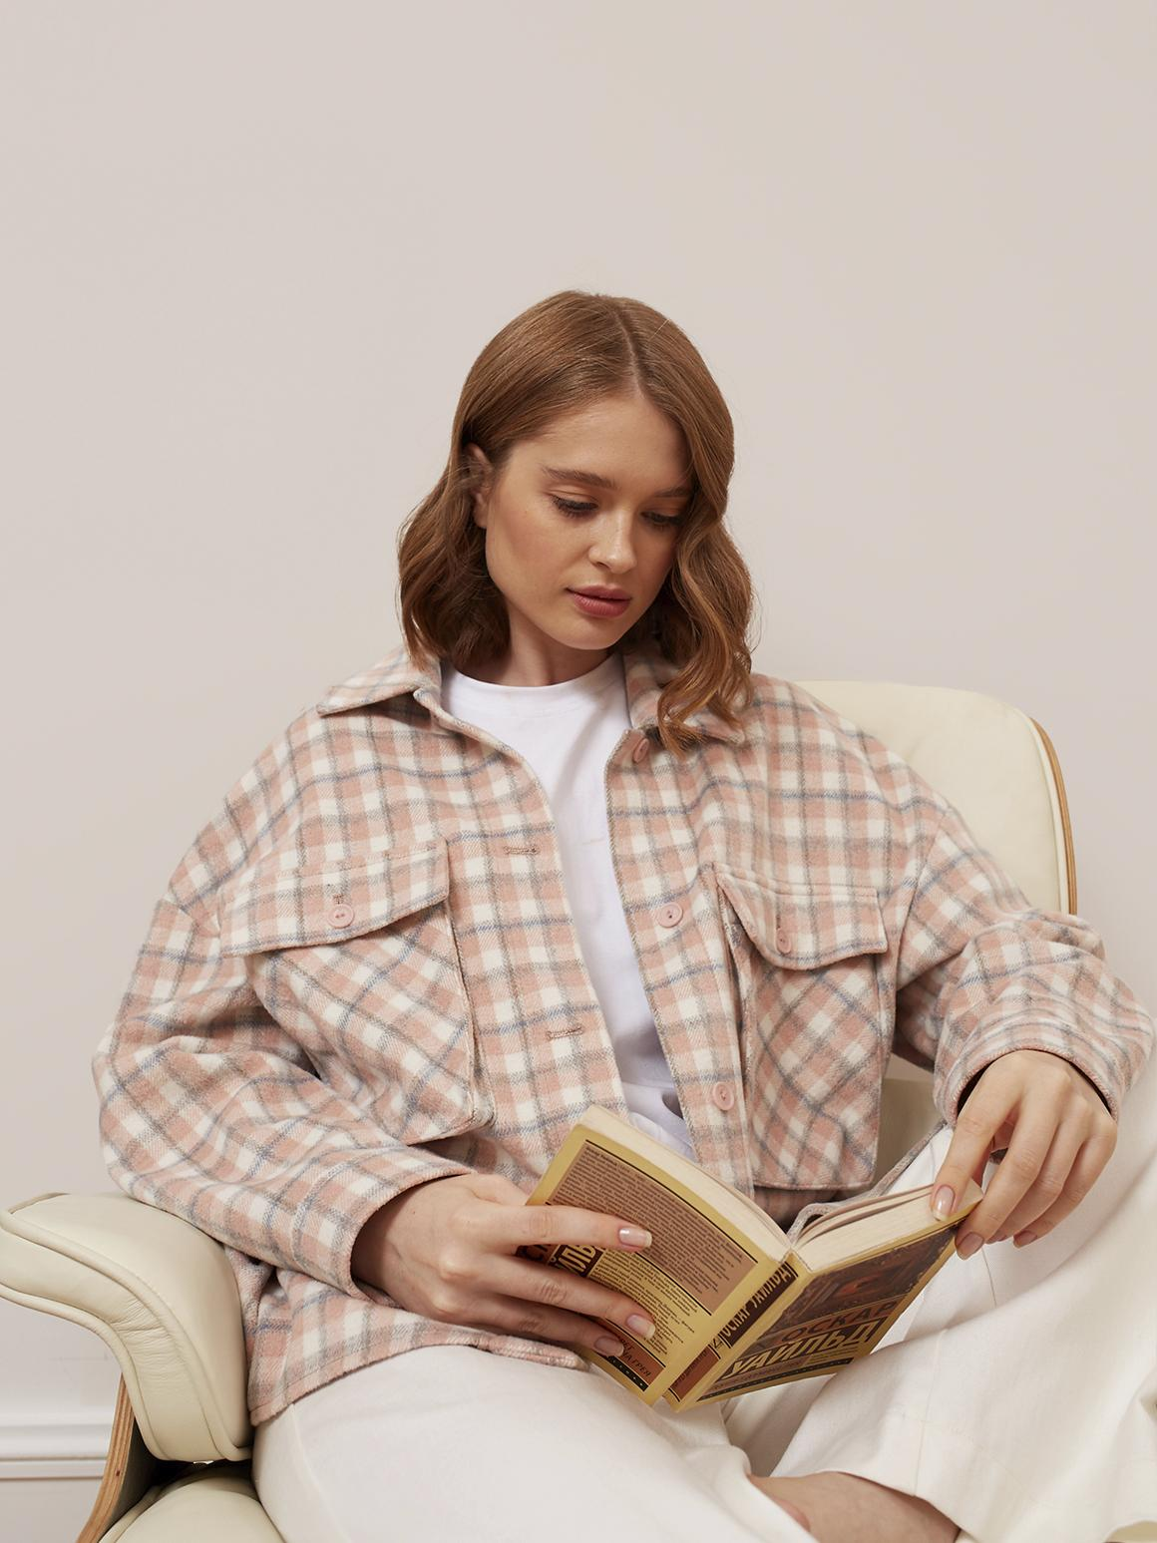
Она может быть как самостоятельный элемент одежды, так и заменой куртки или пиджака. В последнем случае будут использоваться более плотные ткани такие как вельвет, фланель, деним и др.
Классическая белая рубашка оверсайз — мастхэв уже нескольких сезонов. Вы можете сочетать ее с любым образом. Универсальность характерна и для струящейся однотонной блузки oversize. Она будет не только подчеркивать вашу женственность, но и обеспечит комфорт.
Худи
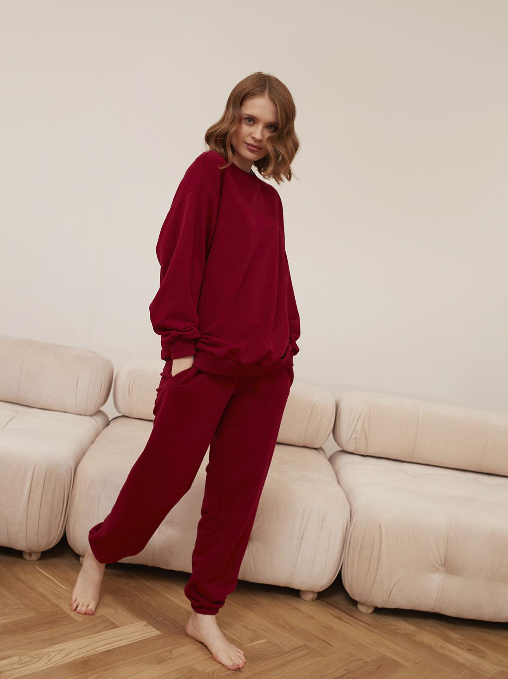
Худи и толстовки полюбились многим модницам. Часть спортивных костюмов включает в себя этот элемент одежды. В моде не только однотонные худи, но и принтованные. Причем вы можете самостоятельно выбрать принт, ведь магазинов, изготавливающих худи на заказ, много.
Эта оверсайз-вещь уникальна тем, что допускает ультра яркую, даже кислотную расцветку. Именно в худи экстремально ярких тонов вы будете выглядеть уместно.
Пиджак
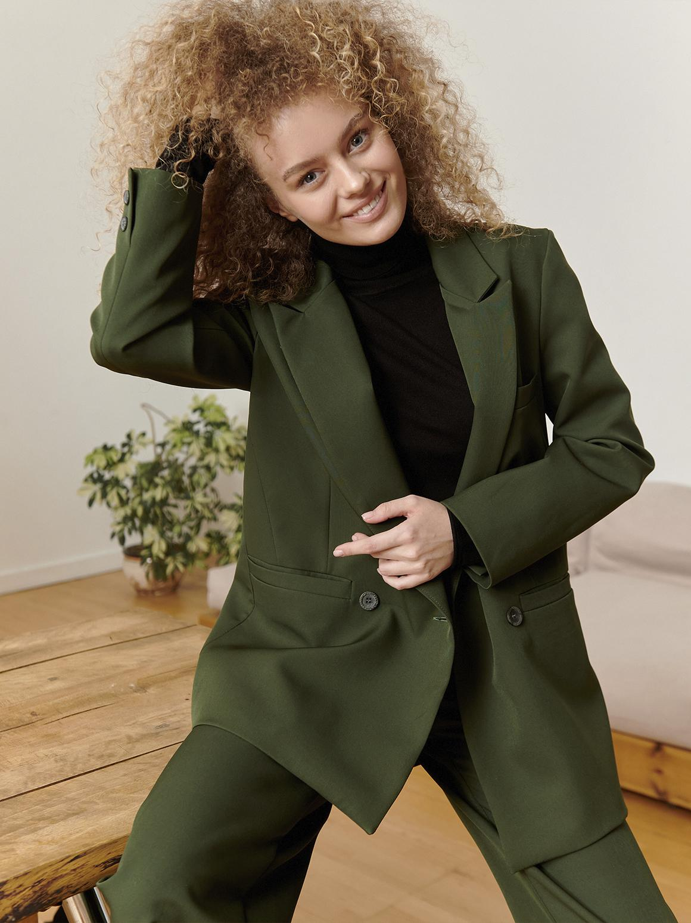
Объемный пиджак придает вашему аутфиту статусности, а также неплохо обыгрывает недостатки и достоинства фигуры. Пиджаки могут быть классических расцветок: черные, белые, серые. Допустимы яркие и пастельные оттенки, но в первом случае лучше не нагромождать оверсайз-образ цветовой гаммой. Например, если выбираете ярко-красный пиджак, попробуйте сочетать его с контрастными оттенками.
Аккуратнее следует быть и со слишком мягкой тканью. Такие пиджаки идут не всем, поэтому здраво оценивайте свою комплекцию.
Шуба
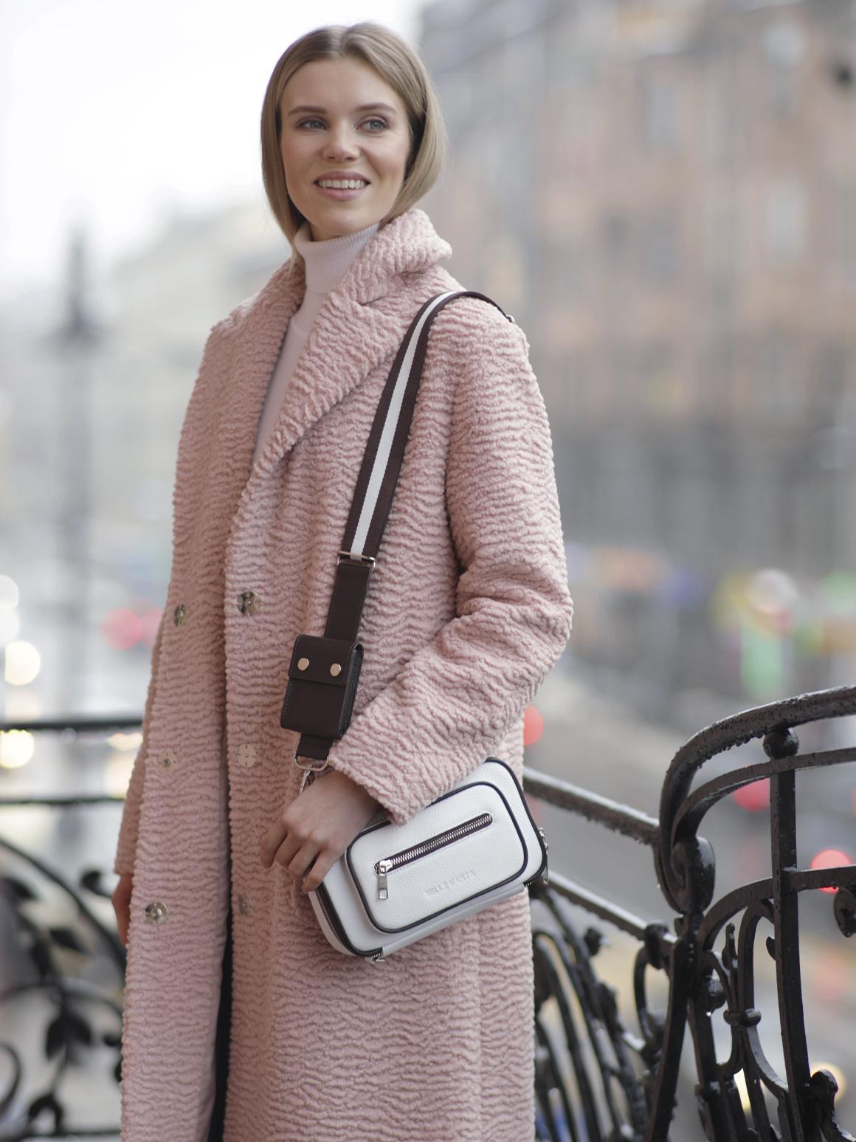
Эко повестка плотно вошла в мир моды, поэтому натуральные меха сейчас не в моде. Стильные образы можно создать с эко-шубой в стиле оверсайз. Причем ограничений по выбору нет.
Вы можете экспериментировать с анималистическими расцветками, подбирать неестественно яркие цвета или же отдавать предпочтение классическим цветовым решениям. Выбор за вами!

Как правильно носить и с чем сочетать
В статье уже было сказано, что одежда оверсайз покупается размер в размер. Не стоит прибегать к покупке просто вещей на несколько размеров больше. Это будет смотреться некрасиво.
Что же касается цвета, то к этому стилю подойдут более спокойные тона, нежели буйство красок. Все зависит от образа, который вы ожидаете получить в итоге.
Чтобы правильно носить объемные вещи, необходимо соблюдать несколько несложных правил для оверсайз-моделей одежды.
Подчеркивайте талию, если в вашем луке присутствует от двух элементов гардероба в этом стиле. Например, женский брючный костюм с пиджаком можно выделить ремешком в цвет. Джинсы, юбки и брюки для объемного образа лучше выбирать с высокой посадкой.
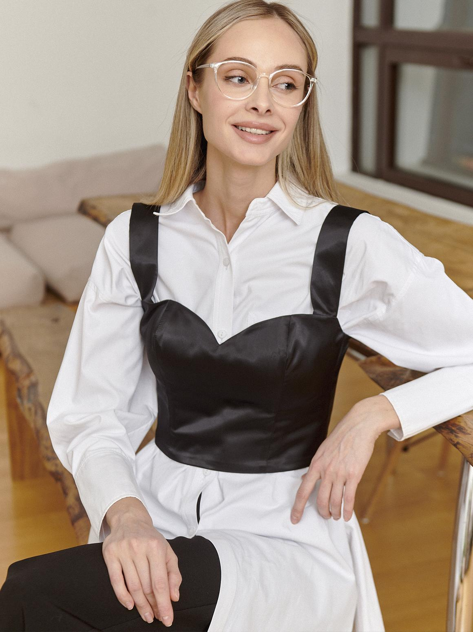
Закатывайте штанины и рукава. Это позволит сделать ваш образ слегка небрежным, а также немного смягчит объемные линии. В идеале — запястья и лодыжки должны быть открыты. Так одежда не будет казаться слишком бесформенной.
Смело перенимайте мужские образы. Женская одежда мужского кроя используется многими дизайнерами на модных показах. Так почему бы и вам, не стесняясь, применять его при составлении лука? Для того, чтобы аутфит получился эффектным, следует использовать нейтральные тона, а также сочетать одежду с классическими светлыми кедами и массивными кроссовками.
Делайте себя визуально выше. В первую очередь, не бойтесь сочетать оверсайз с обувью на каблуках. При выборе рубашки или пиджака отдавайте предпочтение вертикальным линиям. Особенно если вы невысокого роста.
Не бойтесь покупать объемную верхнюю одежду. Вы не превратитесь в пингвина, и вам будет очень тепло и комфортно. Тем более, многие модные модели пальто идут в комплекте с поясом.
Комбинируйте вещи с базой своего гардероба. Скинни-джинсы хорошо смотрятся с оверсайз-джемпером, а трикотажные водолазки сочетаются с широкими брюками. Мини-юбку из кожи дополняйте объемной рубашкой поверх топа бандо.
Не увлекайтесь винтажем. Ностальгию по 90-м можно понять, но часть моделей, которая была популярна в те времена, не актуальна в настоящее время. Рекомендуется купить новые вещи, даже если старые вам дороги. С ними вы рискуете сделать свой лук безвкусным.

Подбираем сумки к образу
Сумка не должна перегружать образ или выглядеть слишком миниатюрной. Поэтому к выбору модели отнеситесь внимательно. Есть несколько трендовых сумочек, которые идеально впишутся в ваш лук.

Хобо
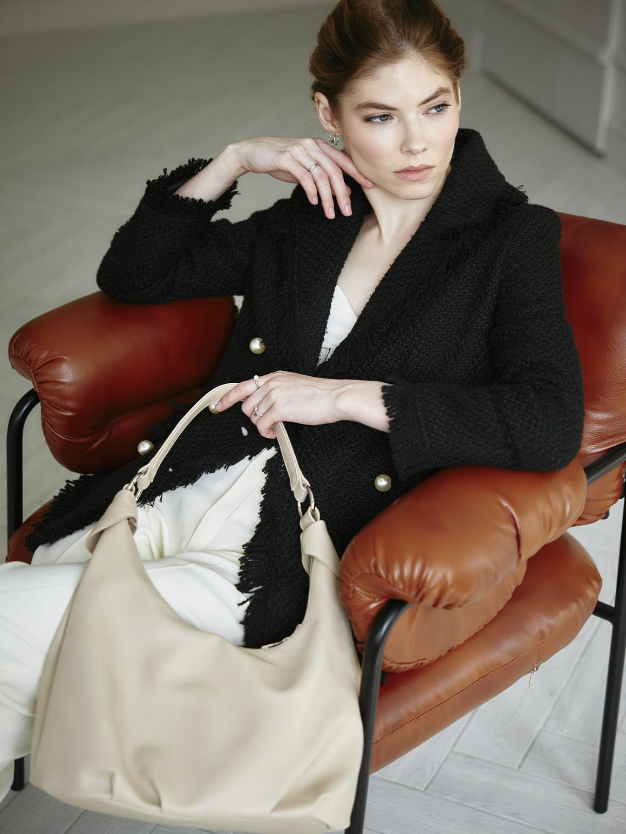
В предстоящем сезоне хобо-сумки станут более вместительными. Поэтому эти причудливые «мешочки» с ручками подойдут к вашим оверсайз вещам. Например, объемное платье бежевых тонов отлично смотрится с карамельной хобо.
Такую сумку можно покупать и к свободному низу. Например, к расклешенным джинсам с высокой посадкой в сочетании с кроп-топом. Хобо прекрасно сочетается с юбками-макси и брюками палаццо. Универсальность и комфорт сумочки перекликаются с преимуществами стиля оверсайз.

Поясные сумки
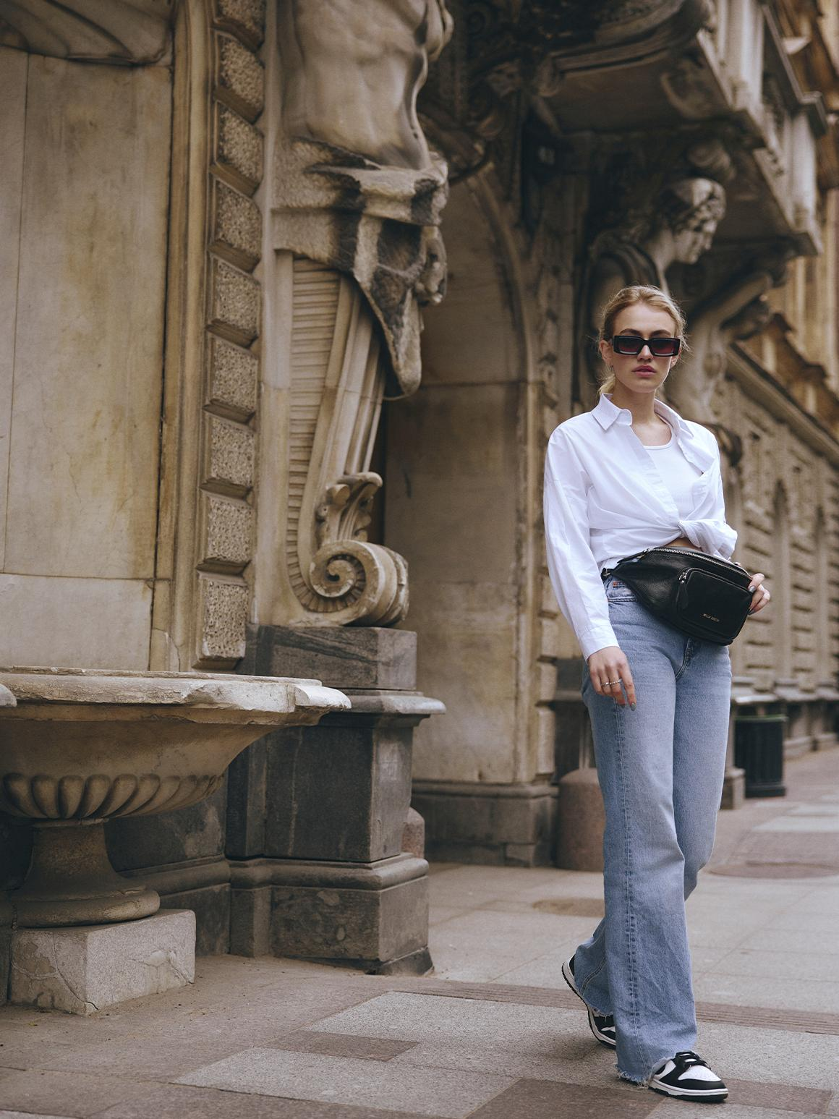
Подчеркнуть талию в oversize-образе можно поясными моделями. Это удобно, визуально удлиняет силуэт и смотрится уместно. Неважно, какой именно поясной аксессуар вы выберете, главное, чтобы он отлично сочетался по цвету или контрастировал на фоне одежды. Обзор на модные поясные сумки 2022 года мы сделали в нашей статье.

Oversize сумки
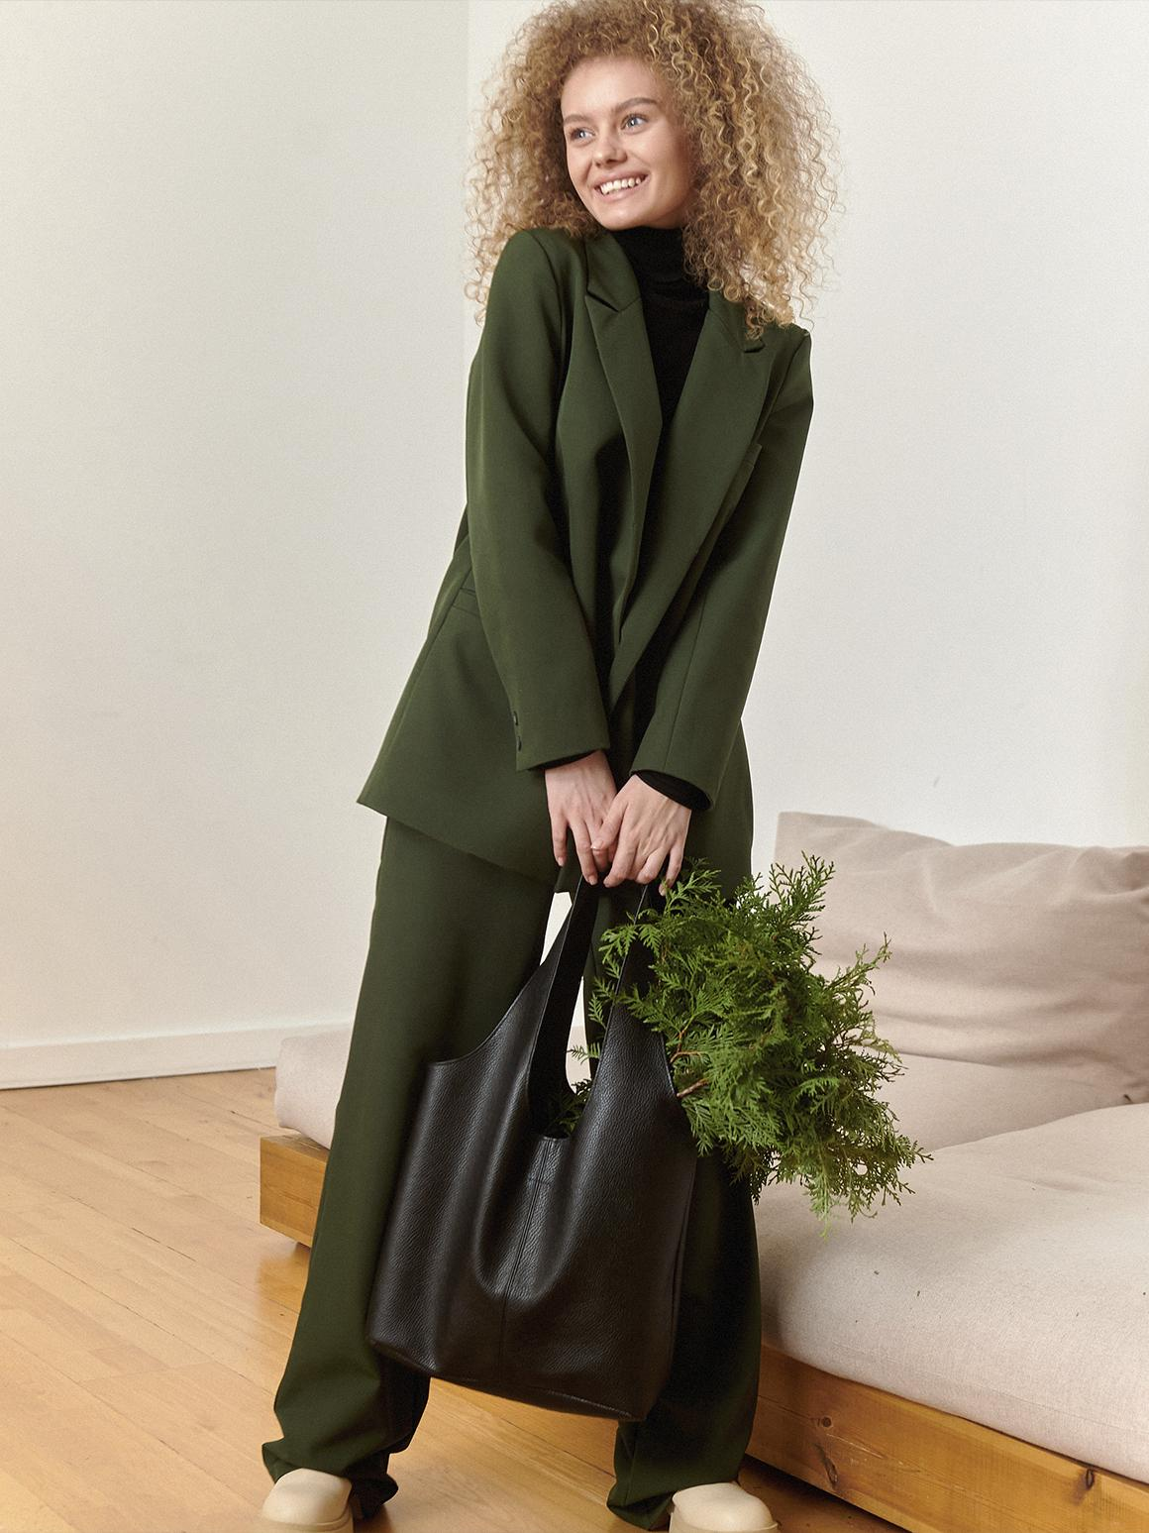
Без этой сумки не обойтись! Но с ней стоит быть аккуратнее, чтобы не сделать образ слишком объемным. Выбирайте эту модель, только если сочетаете оверсайз с базовыми элементами гардероба. Например, объемная кожаная куртка и мини-юбка из эко-кожи.
В ближайших сезонах актуальными сумочками в этом стиле будут следующие:
- из гладкой кожи;
- фактура под рептилию;
- плетение;
- декор из бахромы.

Рюкзаки
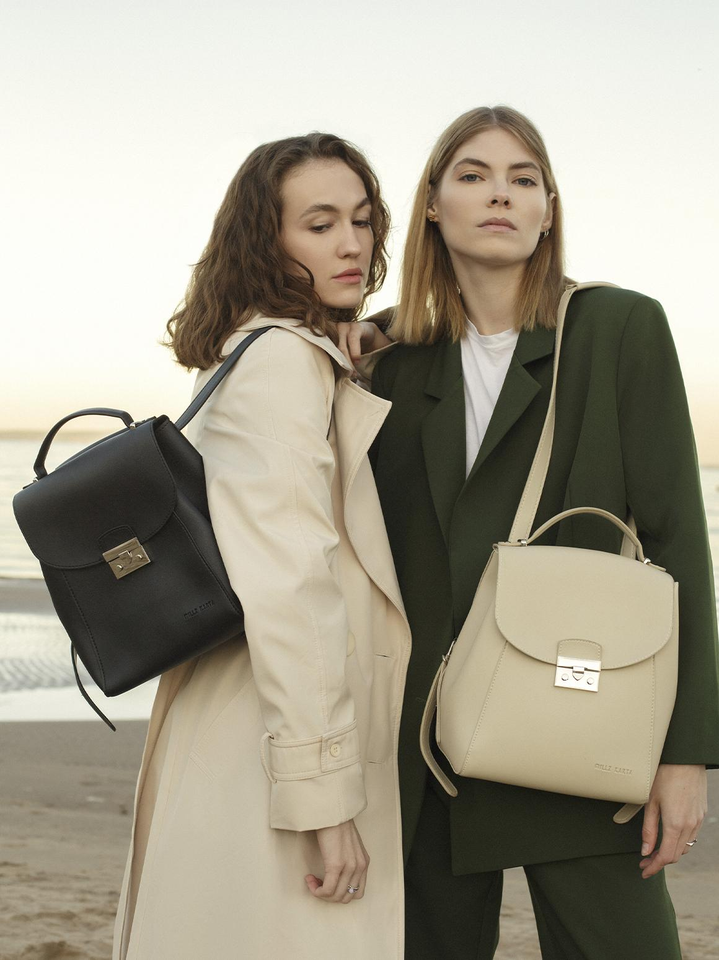
Вы вправе выбрать универсальную складную модель, а можете остановиться на пастельных аксессуарах с бахромой. Все зависит от вашего вкуса.
Однако лучше не выбирать миниатюрные рюкзаки. Они теряются на фоне объемной одежды, добавляя вам килограммы. Старайтесь приобретать рюкзаки средних и больших размеров.
Опрос.
Вопрос: Какую сумку вы подберете к своим оверсайз-образам?
- Хобо.
- Рюкзак.
- Объемную модель.
- Поясную сумку.
- Все выше перечисленные.

Подбираем аксессуары и обувь
Выбирайте бижутерию аккуратно, чтобы сочетания не выглядели too much. Например, если берете массивные серьги, то на этом можно остановиться и больше не украшать себя. Тем более что крупные серьги станут мастхэвом наступающего сезона.
Так как фэшн-эксперты рекомендуют оставлять открытыми кисти рук, то украшаем их одним или несколькими браслетами. Важно, чтобы они сочетались между собой по цвету металла или пластика, а цветные элементы перекликались с цветом одежды.
Головные уборы также могут присутствовать, причем банданы и кепки хорошо подходят к спортивным вещам, а шляпа прекрасно дополнит образ с пальто.
Еще одной особенностью оверсайза является сочетаемость почти с любой трендовой обувью. Будь то высокие каблуки или массивные кроссовки, они прекрасно дополнят ваш лук в этом стиле.
Обувь на грубой подошве
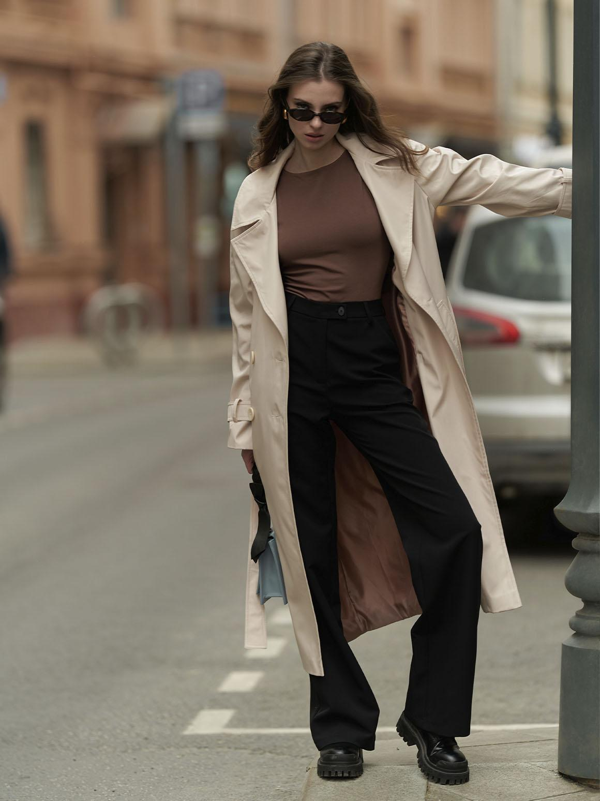
Лоферы, оксфорды, ботинки, челси на платформе хороши для осенних и весенних образов. Короткая юбка в складку + бомбер + лоферы + гольфы = готовый школьно-студенческий образ oversize.
К яркому пальто-рубашке отлично подойдут массивные ботинки в стиле гранж. А челси станут универсальным дополнением к образам с миди-юбками и с джинсами-клеш.
Кроссовки и кеды
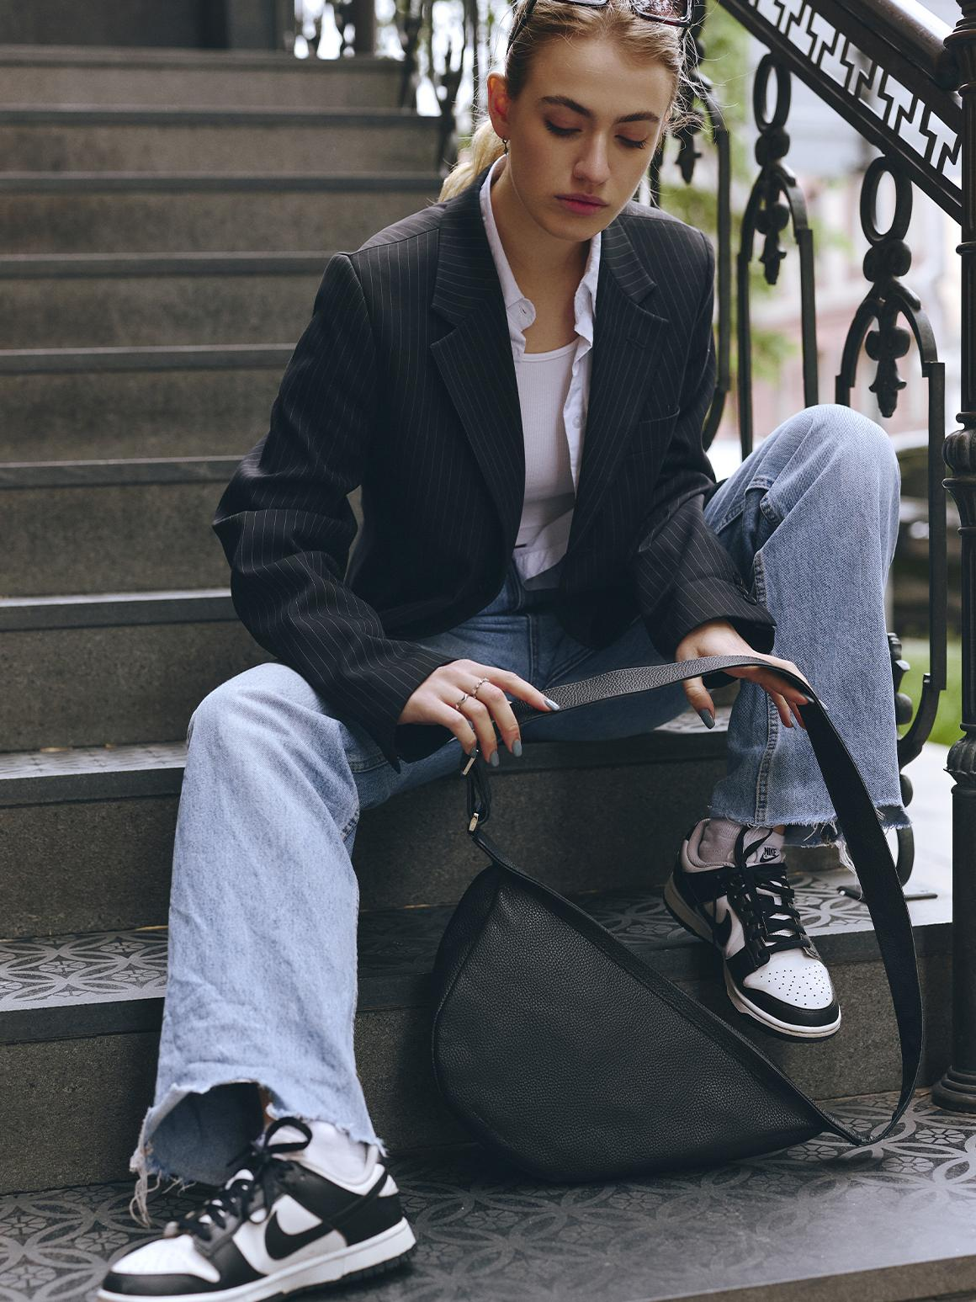
Летние и демисезонные объемные аутфиты не представляются без классических белых кед. Легкий костюм из хлопка в нежных оттенках или комплект джинсы + белая рубашка отлично дополняются кедами под цвет.
Массивные кроссовки с явной спортивной тематикой подойдут как для свободных фитнес-костюмов, так и для аутфитов с big size футболками. Можете выбирать яркие модели, например, экстремально розовые или кислотно-зеленые. Но в вашем образе должны быть другие аксессуары, которые бы перекликались с таким цветовым буйством.
Туфли
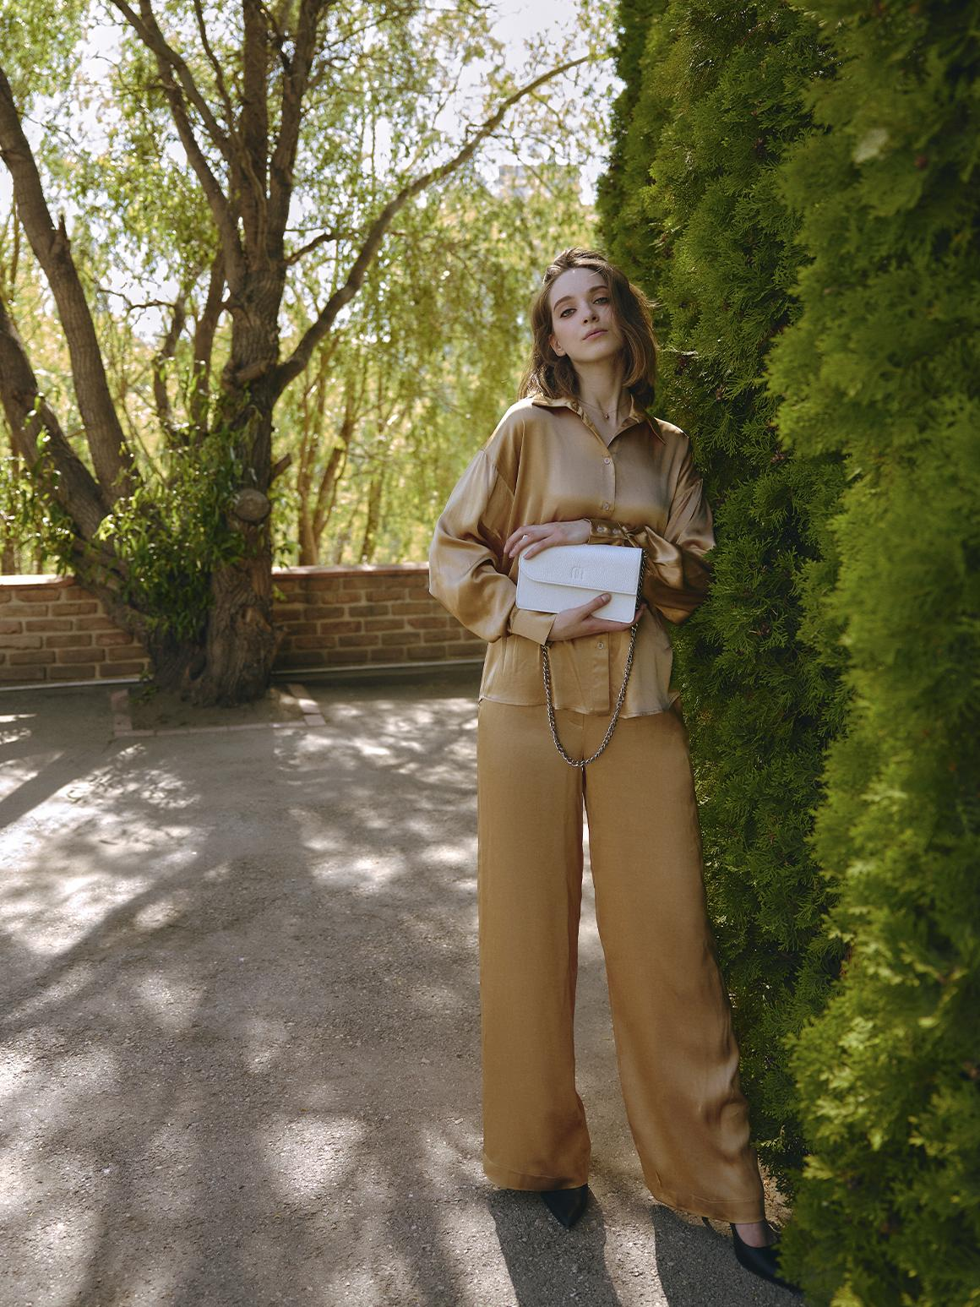
Самый модный каблук — скошенный. Вы можете подобрать яркие лодочки с таким каблуком под свободные деловые костюмы, объемные платья или же юбку миди + свободный джемпер.
Со шпилькой или каблуком-рюмочкой лучше осторожничать. Для шелковых платьев-комбинаций это будет идеальным вариантом. В остальных случаях лучше использовать такие изящные модели для вечерних луков.
Сапоги
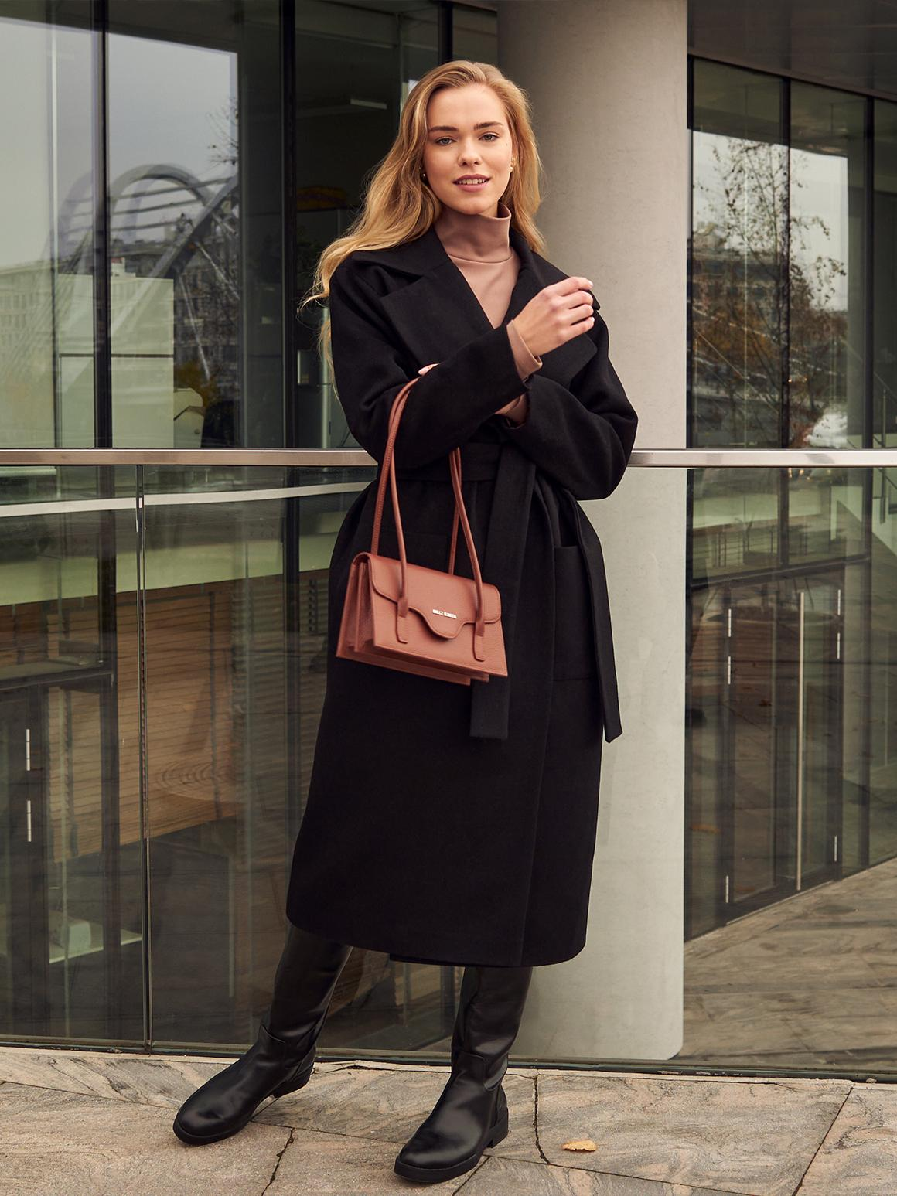
Сапоги-трубы, сапоги с квадратном мысом, слаучи, ботфорты — все они хорошо подойдут к шубе или к пальто в стиле оверсайз. Сапожки лучше сочетать с короткими юбками и объемным верхом.

Подведем итоги
Итак, вы узнали о стиле оверсайз, который завоевал сердца многих модниц и дизайнеров, поэтому будет популярен еще не один сезон. Даже если вы предпочитаете больше приталенные силуэты, не отказывайтесь от нескольких объемных вещей. Они прекрасно разбавят ваш образ, подчеркнув достоинства фигуры не хуже, чем обтягивающая одежда.
Делитесь в комментариях, как вы относитесь к стилю оверсайз? Часто ли покупаете свободные вещи?

